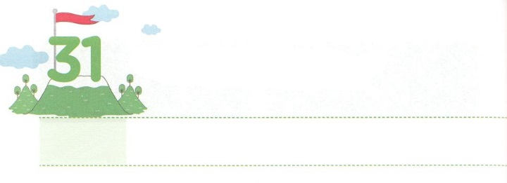

ルカのように　めされました！

**げつようび**

**11**

テオピロよ。はので、イエスがないめ、えめられたすべてのことについてき、

がのルカをしてされたのきがになりました。のきには、がとパウロをしてなさったのえがされています。

に11には、イエス・キリストにすると、そのについてかれています。ルカはというをっていても、とじるパウロとしながらのみことばをしました。は、やコンピュータがなくて、くほどののきにのみことばをしたのでした。は、そのときのとしいでさえもえとしてわいながら、みことばをしました。、このは、コンピュータがして、さらになのですが、をらず、にもっとしみのあるになりました。

このようなのに、はをルカのようにされました。そして、このをかすとじるをけて、をえるきになことをえるとしているとされました。ののとおり、にうをわうようにりましょう。

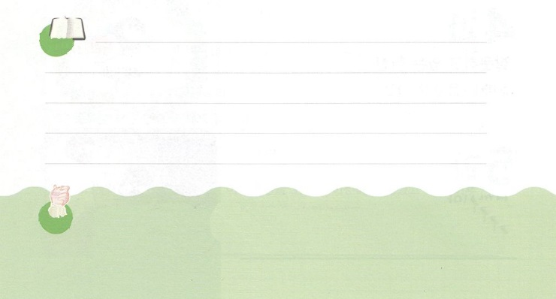

**きょうのみことば**

**きょうのいのり**

なる！ルカのように、がこのになさるきをえるになるように、とじるにうようにいてください。 きておられるイエス・キリストのおによっておりします。アーメン

産業宣教メッセージ│　2017.3.18



ルカのように、をえるきにいられるをして

ルカがした、もうひとつの、ルカのの

みことばをきましょう。

いてみよう

**そのによって、のしをさせる**

**いめが、エルサレムからまって**

**あらゆるのにべえられる。**

**あなたがたは、これらのことのです。**

**さあ、わたしは、わたしののして**

**くださったものをあなたがたにります。**

**あなたがたは、いときからを**

**せられるまでは、にとどまって**

**いなさい。」（ルカの2:47～48）**

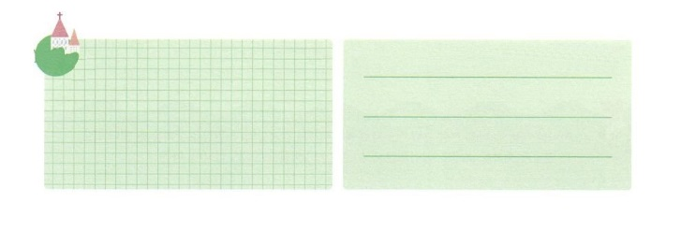

**きょうのでんどう　　　　　　　　　　う　　　　　　　　　　　　　　　　　　　　　　　する**

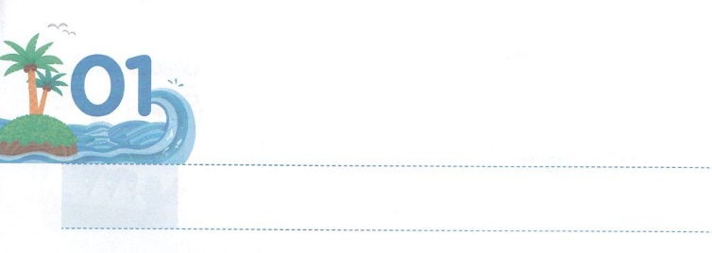

かみさまの　みことばが　のぞみました

**かようび**

まことに、のはこうせられる。しばらくして、もう、わたしはとと、ととをりかす。

**ハガイ**

**26**

バビロンのとしてれてかれたイスラエルのは、バビロンをぼしてしくたてたペルシヤのクロスをしてをました。このとき、イスラエルのがにわたってへるようになりました。そして、れたをもう、するようになりました。しかし、サマリヤのので、をることができませんでした。このとき、レムナントのハガイにのみことばがみました。ハガイは、のみことばをゼルバベル、ヨシュア、そして、すべてのイスラエルのにえました。えてしまったのみことばと、そのみことばがえられるをするがレムナントをしてなされたのです。

ハガイのように、が、にくださるみことばがあります。そのみことばにをけましょう。にのみことばがむとき、くのとをかすようになるでしょう。



**きょうのでんどう　　　　　　　　　　う　　　　　　　　　　　　　　　　　　　　　　　する**

**きょうのみことば**

なる！にくださるのみことばをさないで、をかすことができますように。きておられるイエス・キリストのおによっておりします。アーメン

**きょうのいのり**

インマヌエル教会聖日1部　│　2017.3.12

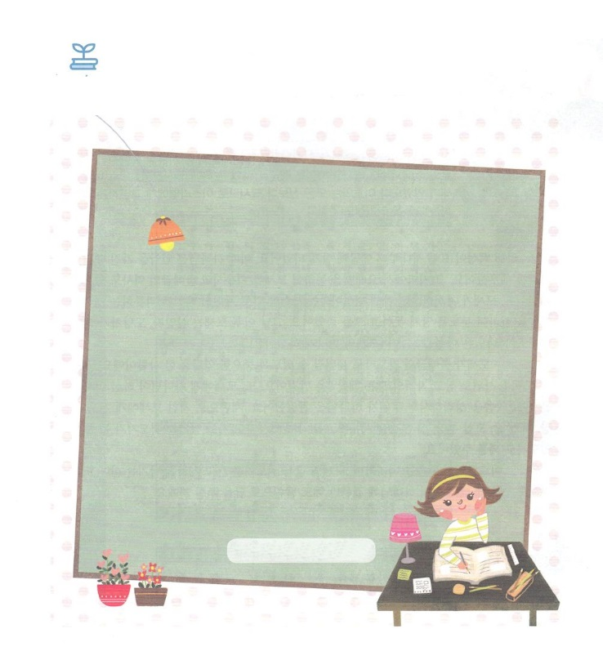

ハガイにんだのみことばを、からつけて

きましょう。

　　　　　　　　ハガイ２:１～9

さがしてこう

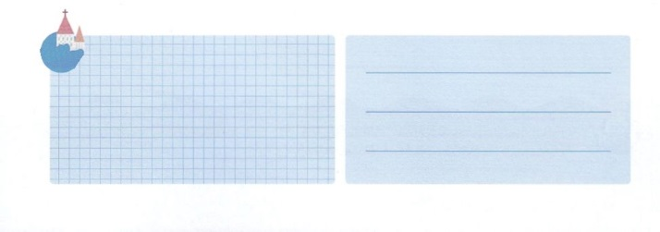

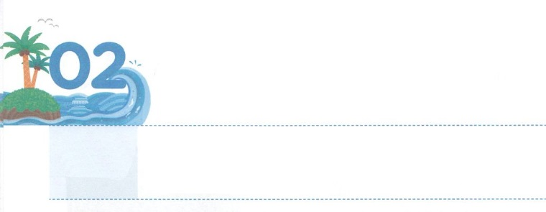

かくれた　でし　イテロ

**すいようび**

イテロはった。「はほむべきかな。はあなたがたをエジプトのと、パロのからいし、このをエジプトのからいされました。こそはがあらゆるにまさってであることをりました。にらがこのにしてであったということにおいても。」

**エジプト**

**1810～11**

イスラエルのは、ヨセフのからエジプトにむようになりました。このとき、はをつレビをてられました。そのから、ヨケベデをしてモーセがつようにされ、エジプトのきもこされました。モーセはがイスラエルのだというをって、のをしめるエジプトにかってりをおさえることができず、をしてしまいました。そのから、モーセは、になりました。はそのようなモーセを、イテロにうようにされました。

イテロは、モーセがエジプトのとしててられるようになをしたです。は、モーセをとして、のすべての（）をせました。また、モーセからがなさったきをいて、みことばをされるいをほめたたえました。でれたモーセに、の、の、の、のをてるようにして、モーセがをすになることができるようにをえました。

たちも、イテロのように、みことばにいながらモーセのようなをけてをすにしましょう。どのようにすべきか、にするだけでも、みことばでえをくださるでしょう。



**きょうのみことば**

インマヌエル教会聖日１部　│　2017.3.19

なる！モーセをけたイテロのように、をけるのにっていくことができますように。 きておられるイエス・キリストのおによっておりします。アーメン

**きょうのいのり**



は、みことばでをいてくださいます。イテロのようにれたのをわうようになる、そのをえながら、456「とともにあゆむ」をいましょう。

　　　　とともにあゆむ

さんびしよう

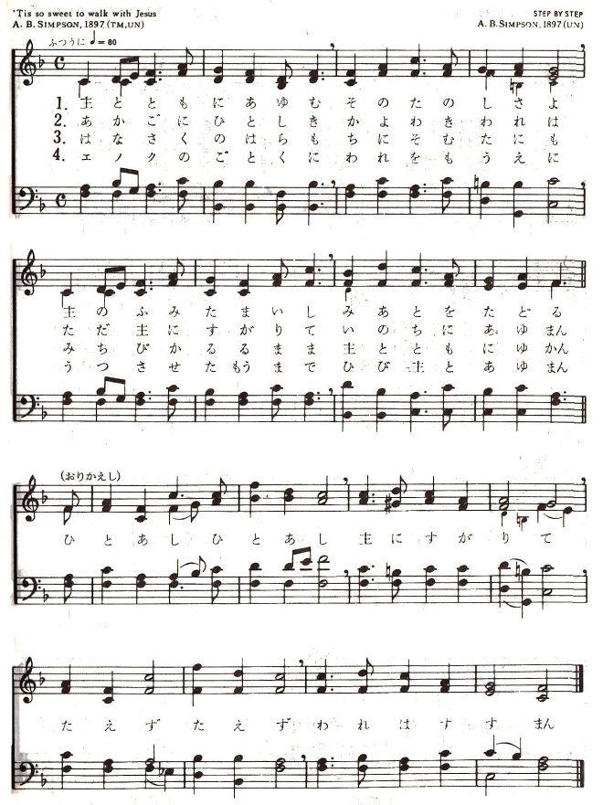



**きょうのでんどう　　　　　　　　　　う　　　　　　　　　　　　　　　　　　　　　　　する**

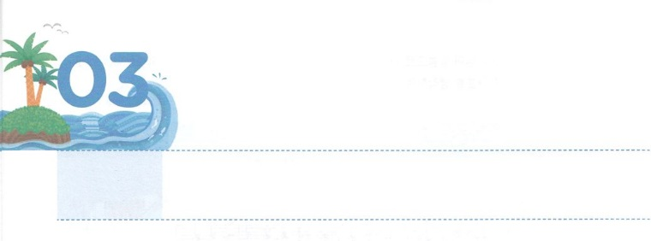

かくれた　でし　ラハブ

**もくようび**

ヌンのヨシュアは、シティムからひそかにふたりのをとしてわして、った。「って、あのとエリコをしなさい。」らはって、ラハブというののにり、そこにまった。

**ヨシュア**

**21**

ヨシュアがきていた、エリコのをするためにたふたりのをけたがいます。ラハブです。ラハブは、をかすなきをしました。、イスラエル、、カナンにんでいたもらないをっていたからです。

そのは、です。イエス・キリストののをしくしたのです。また、サタンのになったエジプトとイスラエル、10のいがくるしかなかったやみがなになのかをっていました。それゆえ、をしていをぐふたりのをしてあげたのでした。ラハブは、にこのはすでにがイスラエルにえられただとして、のをかすしるし（いひもをつけておくこと）をもらいました。それから、エリコがれたとき、ラハブとのととにいたすべてのとは、いのちをました。

はをどのようにっているのでしょうか。ラハブのようにをしくっているのかじっくりえてみましょう。をしくって、のためのさなをすれば、もできないえがるでしょう。



**きょうのみことば**

**きょうのいのり**

なる！ラハブのように、をって、やみをぐになるようにいてください。きておられるイエス・キリストのおによっておりします。アーメン

インマヌエル聖日2部　│　2017.3.19

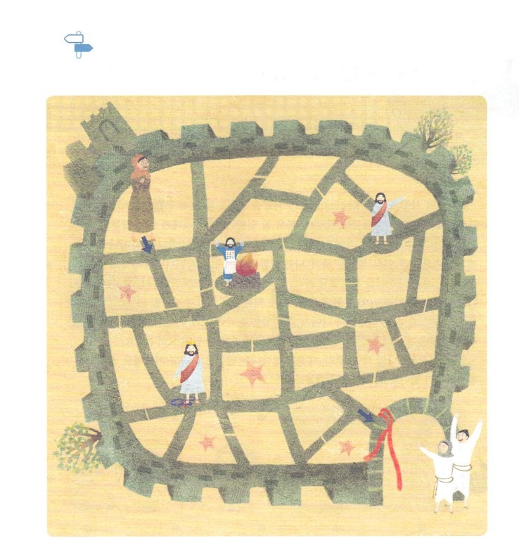

めいろ

エリコのでをしてあげたラハブがけたとえにしたがってきましょう。がかれるに、ゴールにくでしょう。



**きょうのでんどう　　　　　　　　　　う　　　　　　　　　　　　　　　　　　　　　　　する**

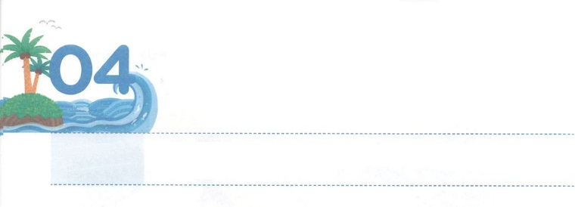

こくいん、ね、たいしつを

　　　　　　　みつけだそう！

**きんようび**

このたちは、たちやイエスのマリヤ、およびイエスのたちとともに、みなをわせ、りにしていた。

**114**

のをけたレムナントは、そのをえるように、にばれたどもです。ところが、のをえるにしなければならないことがあります。にあるった、、をつけてえましょう。これはしてえるのではありません。のみによってだけえることができます。みことばをて、「はにのないであったのに、がキリストとしてられるイエスをってくださったのだな」「だから、ただキリストだけがをかすことができるのだな」とったら、のった、、がえめるでしょう。このをってれば、がにくださったみことばをとしてしてくださいます。そうすれば、そのみことばがのった、、をすることができるようにけしてくれます。

、にの、、をつけすみことばをめてりましょう。にしながらです。いま、めましょう。



**きょうのみことば**

なる！がとともにおられるインマヌエルのをわいながらにかってするをえてください。 きておられるイエス・キリストのおによっておりします。アーメン

**きょうのいのり**

地域伝道集中訓練（キョンボク）1講　│　2017.3.21

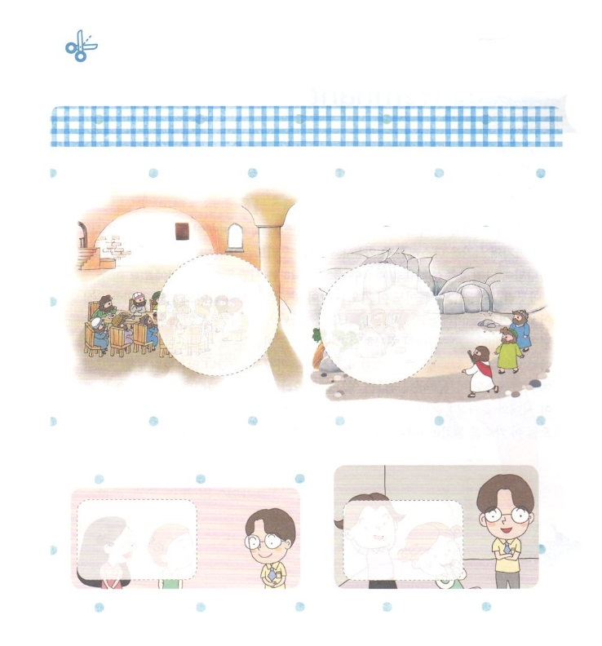

みことばをいて、だけの、、をえるえをわっているがいます。のページのをりいて、うにりましょう。

ってみよう



**きょうのでんどう　　　　　　　　　　う　　　　　　　　　　　　　　　　　　　　　　　　　する**

きりとって、のページでってください

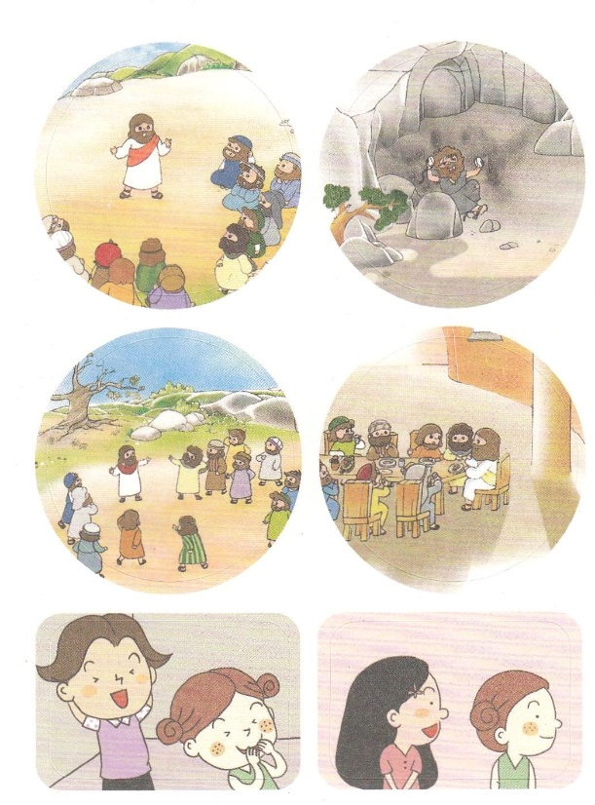

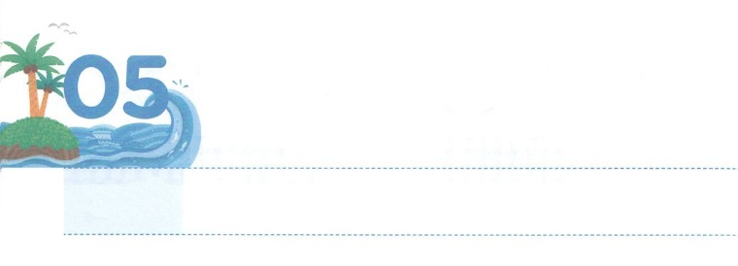

かみさまの　じかんの　なかに　いる

　　　　　　レムナント

**どようび**

ペテロとヨハネはのりのににってった。

**31**

は、のをかす、すべてののです。このがられるからまでのをめられるです。たちもそののにることができます。がにくださったみことばをにいてるをちましょう。

どんなにみことばをたくさんいても、このりがないならば、なんのにもちません。だけのためののがあるなら、すべておろして、のどもとしてののに入らなければなりません。ひとりのレムナントでも、がけば、すべてのことをしげられるからです。はそのようなレムナントに、ペテロとヨハネがにくときにったのなえたにしたイエス・キリストのおでれるきをえてくださるでしょう。それだけではありません。をこののローマのにいてくださり、をかすサミットとしてててくださるでしょう。、このをって、ののに入るりをめましょう。



**きょうのみことば**

なる！こののすべてをされ、もめておられることをじます。のので、だけにえてくださることをつけるみをください。きておられるイエス・キリストのおによっておりします。アーメン

地域伝道集中訓練（キョンボク）２講　│　2017.3.21

**きょうのいのり**

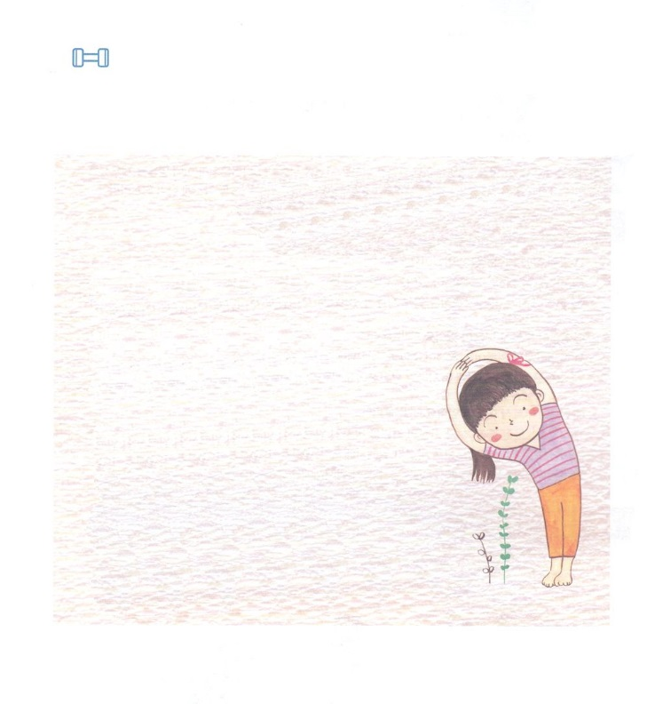

レムナントは、ののにいるです。

なをするように、もつけて、れないようにしましょう。

をつけよう

すくすくレムナントの

せのび①

にをけてって

をげて、すくすくと

をのばして、すくすくと

おおきく　おおきく

すくすく　のを　つけましょう

のをんで

のにをげてのばして

をあわせて　まっすぐに

をのばして　まっすぐに

すくすく　のを　つけましょう

すくすくレムナントのせのび、おわり！



**きょうのでんどう　　　　　　　　　　う　　　　　　　　　　　　　　　　　　　　　　　　　する**